杨家坪中学高2017级高二下第一次月考物理试题
时间：90分钟 满分：110分
一、选择题（1-8题单选，9-12题多选，共48分）
1.关于感应电流，下列说法中正确的是( )
A．只要穿过线圈的磁通量发生变化，线圈中就一定有感应电流
B．只要闭合导线做切割磁感线运动，导线中就一定有感应电流
C．若闭合电路的一部分导体不做切割磁感线运动，闭合电路中一定没有感应电流
D．当穿过闭合电路的磁通量发生变化时，闭合电路中一定有感应电流

2．如图，闭合线圈上方有一竖直放置的条形磁铁，磁铁的N极朝下。当磁铁向下运动时（但未插入线圈内部）( )
N
S
A．线圈中感应电流的方向与图中箭头方向相同，磁铁与线圈相互吸引
B．线圈中感应电流的方向与图中箭头方向相同，磁铁与线圈相互排斥
C．线圈中感应电流的方向与图中箭头方向相反，磁铁与线圈相互吸引
D．线圈中感应电流的方向与图中箭头方向相反，磁铁与线圈相互排斥

3．如图所示，一个矩形导线框用绝缘细软线悬挂在一根较长的竖直导线AB的右边，且导线框和导线AB在同一平面内，当导线AB中的电流增大时，线线框将( )
A．向左摆动
B．向右摆动
C．绕轴转动
D．静止不动

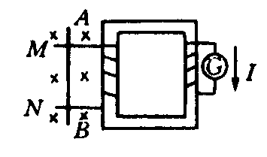
4．如图所示，导线AB可在平行导轨MN上滑动，接触良好，轨道电阻不计电流计中有如图所示方向感应电流通过时，AB的运动情况是( )
A．向左匀速运动
B．向右匀速运动
C．向右加速运动
D．向右减速运动

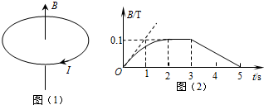
5．线圈所围的面积为0.1m²，线圈电阻为1Ω．规定线圈中感应电流I的正方向从上往下看是顺时针方向，如图(1)所示．磁场的磁感应强度B随时间t的变化规律如图(2)所示．则以下说法正确的是( )
A．在时间0～5s内，I的最大值为0.1A
B．在第4s时刻，I的方向为正
C．第3s内，线圈的发热功率最大
D．前2s内，通过线圈某截面的总电量为0.01C

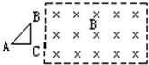
6．如图所示，一闭合直角三角形线框以速度v匀速穿过匀强磁场区域，从BC边进入磁场区开始计时，到A点离开磁场区域的过程中，线框内感应电流的情况（以逆时针方向为电流的正方向）是如图所示中的( )
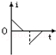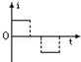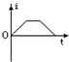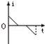
A． B． C． D．
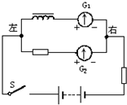
7．在图所示的电路中，两个灵敏电流表G₁和G₂的零点都在刻度盘中央，当电流从“+”接线柱流入时，指针向右摆；电流从“-”接线柱流入时，指针向左摆．在电路接通稳定工作后再断开的瞬间，下面哪个说法符合实际( )
A．G₁指针向左摆，G₂指针向右摆
B．G₁指针向右摆，G₂指针向左摆
C．G₁、G₂的指针都向左摆
D．G₁、G₂的指针都向右摆

8．如图所示，理想变压器的原副线圈的匝数比n₁∶n₂＝2∶1，原线圈接正弦式交流电，副线圈接电动机，电动机线圈电阻为R，当输入端接通电源后，电流表读数为I，电动机带动一质量为m的重物以速度v匀速上升，若电动机因摩擦造成的能量损失不计，则图中电压表的读数为( )
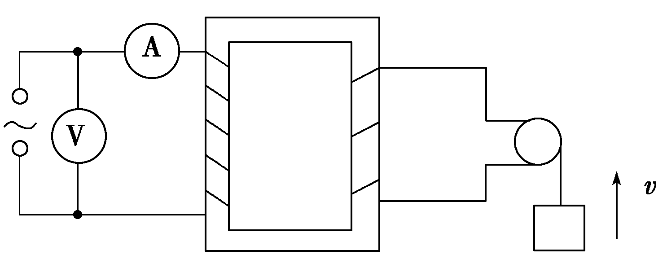
A．4IR＋
B．IR＋
C．4IR
D．
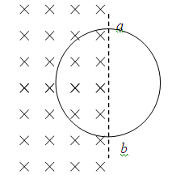
9．用一根横截面积为S、电阻率为ρ的硬质导线做成一个半径为r的圆环，ab为圆环的直径。如图所示，在ab的左侧存在一个匀强磁场，磁场垂直圆环所在平面，方向如图，磁感应强度大小随时间的变化率（k<0），则( )
A．圆环具有缩小的趋势
B．圆环中产生顺时针方向的感应电流
C．圆环中感应电流的大小为$\frac{\text{krS}}{2ρ}$
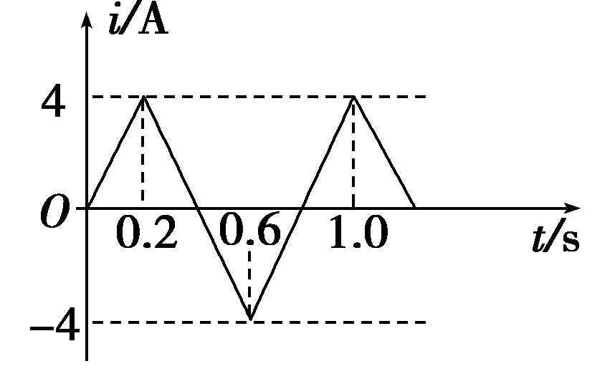
D．图中a、b两点之间的电势差
10．有一交变电流如图所示，则由此图象可知( )
中华资源库A．它的周期是0.8 s B．它的峰值是4 A
C．它的有效值是2 A D．它的频率是0.8 Hz
11．发电机的路端电压为U，经电阻为r的输电线向远处的用户供电，发电机的输出功率为P，则( )
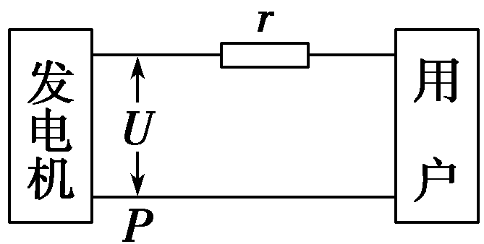
A．输电线上的电流为 B．输电线上的功率损失为
C．用户得到的功率为P－()²r D．用户得到的电压为

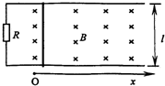
12．如图，两根相距l=0.4m、电阻不计的光滑金属导轨在同一水平面内平行放置，两导轨左端与阻值R=0.15Ω的电阻相连．导轨x＞0的一侧存在沿+x方向均匀增大的稳恒磁场，其方向与导轨平面垂直(即竖直向下)，磁感应强度B=0.5+0.5x(T)，一根质量m=0.1kg、电阻r=0.05Ω的金属棒置于导轨上，并与导轨垂直。棒在水平外力作用下从x=0处沿导轨向右作直线运动，运动过程中回路电流恒为2A。以下判断正确的是( )
A．金属棒在x=3m处的速度为0.5m/s
来源：ziyuanku.comB．金属棒在x=3m处的速度为0.75m/s
C．金属棒从x=0运动到x=3m过程中克服安培力做的功为1.6J
D．金属棒从x=0运动到x=3m过程中克服安培力做的功为3.0J
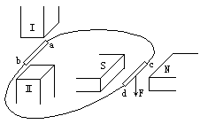
二、实验题（每空3分，共18分）
13．如图所示，Ⅰ和Ⅱ是一对异名磁极，ab为放在其间的金属棒。ab和cd用导线连成一个闭合回路。当ab棒向左运动时，cd导线受到向下的磁场力。由此可知Ⅰ是____极，Ⅱ是____极，a、b、c、d四点的电势由高到低依次排列的顺序是________________

14．(1)在研究自感现象时，自感系数较大的线圈一般都有直流电阻，某同学利用如图甲所示的电路采用伏安法测定线圈的直流电阻，在实验测量完毕后，将电路拆去时应__________。
A．先断开开关S₁
B．先断开开关S₂
C．先拆去电流表
D．先拆去电阻R
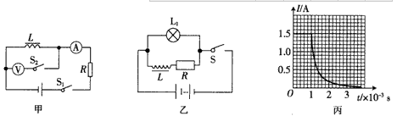
(2)图乙所示是该同学研究自感现象的实验电路图，并用电流传感器显示出在t=1×10⁻³ s时断开开关前后一段时间内各时刻通过线圈L的电流（如图丙所示）。已知电源电动势E=6V，内阻不计，灯泡L₁的阻值R₁=6 Ω，电阻R的阻值为2 Ω。
①线圈的直流电阻为__________Ω；
②开关断开时，该同学观察到的现象为________________。

三、计算题(共44分)
15（12分）如图所示，在光滑绝缘的水平面上有一个用一根均匀导体围成的正方形线框abcd，其边长为L，总电阻为R，放在磁感应强度为B。方向竖直向下的匀强磁场的左边，图中虚线MN为磁场的左边界，线框在恒力作用下向右运动，其中ab边保持与MN平行。当线框以速度v₀进入磁场区域时，它恰好做匀速运动．在线框进入磁场的过程中，
（1）线框的ab边产生的感应电动势的大小为E为多少？
（2）求线框a、b两点的电势差；
（3）求线框中产生的焦耳热。
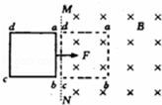

16.（10分）面积S=0.2m²，n=100匝的圆形线圈，处在如图所示的磁场内，磁感应强度随时间t变化的规律是B=0.02t，R=3Ω，C=30μF，线圈电阻r=1Ω，求：
（1）通过R的电流大小和方向；
（2）电容器的电荷量q。
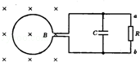
17、(10分)如图所示线圈面积为S=0.05 m²，共N=100匝,线圈总电阻为r=1Ω，外电阻R=9Ω，线圈处于B=$\frac{2}{π}$ T的匀强磁场中。当线圈绕OO′以角速度$ω=\text{10}π\text{rad}s$匀速转动时，求：
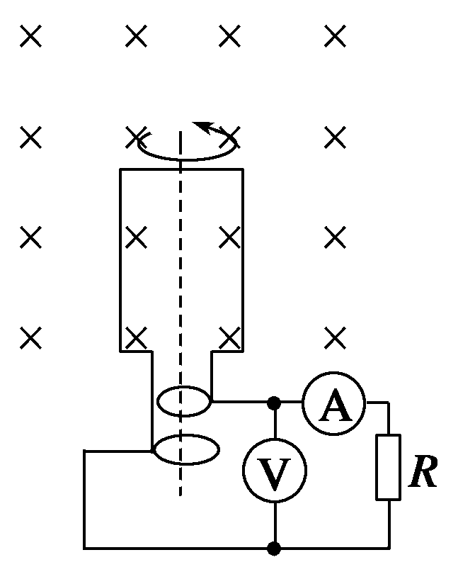
（1）若从线圈处于中性面开始计时，写出电动势的瞬时表达式；
（2）两电表的示数；
（3）线圈转过180°的过程中，通过电阻的电荷量q；
（4）线圈匀速转一圈回路产生的总热量Q。

18.(12分)如图所示，足够长的光滑平行金属导轨cd和ef，水平放置且相距L，在其左端各固定一个半径为r的四分之三金属光滑圆环，两圆环面平行且竖直。在水平导轨和圆环上各有一根与导轨垂直的金属杆，两金属杆与水平导轨、金属圆环形成闭合回路，两金属杆质量均为m，电阻均为R，其余电阻不计。整个装置放在磁感应强度大小为B、方向竖直向上的匀强磁场中。当用水平向右的恒力F=$\sqrt{3}$ mg拉细杆a，达到匀速运动时，杆b恰好静止在圆环上某处，试求：
（1）杆a做匀速运动时，回路中的感应电流；
（2）杆a做匀速运动时的速度；
来源：www.ziyuanku.com（3）杆b静止的位置距圆环最低点的高度。

www.ziyuanku.com

中华资源库 ziyuanku.com

命题: 向 淏 审题：张易成 2016.03.29

高二下第一次月考物理答案

一、选择题（1-8题单选，9-12题多选）
题号 | 1 | 2 | 3 | 4 | 5 | 6 | 7 | 8 | 9 | 10 | 11 | 12
答案 | D | B | B | C | D | A | B | A | BD | AB | AC | AD

二、实验题（每空3分）
13．S N acdb
14．(1)B
(2)①2； ②灯泡先变亮后熄灭

三、计算题(44分)
15（12分）解：
（1）ab边产生的感应电动势的大小为E=BLv₀
（2）线框中感应电流为I==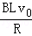
a、b两点的电势差相当于电源的外电压
∴U_{ab}=E﹣IR_{ab}=BLv₀﹣=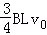
（3）ab边所受的安培力为F_{安}=BIL=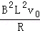
线框匀速运动，则有F=F_{安}=
由于线圈在恒力F作用下匀速进入磁场区，恒力F所做的功等于线圈中产生的焦耳热，所以线圈中产生的热量为Q=W=FL=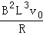

16.(10分)解：（1）由法拉第电磁感应定律可得：
E=n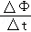=n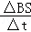=100×0.02×0.2V=0.4V；
则电路中电流I===0.1A；
由题意知线圈中的磁通量增大，则由楞次定律可得线圈电流方向为逆时针，故R中电流方向从b指向a；
即通过R的电流大小为0.1A方向从b指向a．
（2）由欧姆定律可得
R两端的电压U=IR=0.3V；
则电容器的电量Q=UC=9×10^{﹣6}C；
即电容器的电荷量为9×10^{﹣6}C．

- 解：
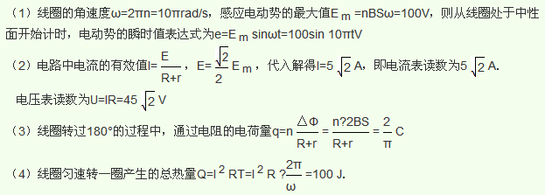

18.解：
